配套建设病死鸡无害化处理项目
竣工环境保护验收监测报告表

建设单位：无为温氏家禽有限公司
编制日期： 2022年04月

建设单位法人代表 | ： | 赖伟青
项目负责人 | ： | 王佳佳

建设单位：无为温氏家禽有限公司
电话：15357017775
邮编：238300
地址：无为经济技术开发区经二路与纬二路交口东北侧

检测单位：安徽工和环境监测有限责任公司
电话：0551-67891265
传真：0551-67891265
邮编：230000
地址：合肥市高新区香樟大道168号柏堰科技实业园D19栋4楼

表一 项目概况
建设项目名称 |  | 配套建设病死鸡无害化处理项目
建设单位名称 |  | 无为温氏家禽有限公司
建设项目性质 |  | ■新建 |  | □改扩建 |  | □技改 |  |  |  | □迁建
建设地点 |  | 无为经济技术开发区经二路与纬二路交口东北侧
主要建设内容 |  | 建设一套病死鸡无害化处理设备
设计建设指标 |  | 年处理病死鸡90吨
实际建设内容 |  | 年处理病死鸡90吨
建设项目环评时间 |  | 2022年1月 |  |  | 开工建设时间 |  |  | 2022年3月
调试时间 |  | 2022年3月 |  |  | 现场监测时间 |  |  | 2022年3月24~25日
环评报告表  审批部门 |  | 芜湖市无为市生态环境分局 |  |  | 环评报告表  编制单位 |  |  | 安徽宥莘科技有限公司
环保设施  设计单位 |  | / |  |  | 环保设施  施工单位 |  |  | /
投资总概算 |  | 50万元 | 环保投资总概算 |  |  |  | 50万元 |  | 比例 |  | 100%
实际总投资 |  | 50万元 | 实际总环保投资 |  |  |  | 50万元 |  | 比例 |  | 100%
验收  监测  依据 | 1、法律法规  （1）《中华人民共和国环境保护法》（2015年1月1日）；  （2）《中华人民共和国环境影响评价法》（2018年12月29日修订）；  （3）《中华人民共和国环境噪声污染防治法》（2018年12月29日修订）；  （4）《中华人民共和国水污染防治法》（2018年1月1日）；  （5）《中华人民共和国大气污染防治法》（2018年10月26日修订）；  （6）《中华人民共和国固体废物污染环境防治法》（2020年9月1日）；  （7）《建设项目环境保护管理条例》（2017年10月1日）；  （8）《安徽省环境管理保护条例》（安徽省人民代表大会常务委员会，2018年1月1日）。  2、技术规范  （1）《建设项目竣工环境保护验收暂行办法》（环境保护部，国环规环评[2017]4号，2017年11月22日起实施）；  （2）关于发布《建设项目竣工环境保护验收技术指南 污染影响类》的公告（生态环境部，公告2018年第9号，2018年5月16日）。  3、项目批文  （1）《无为温氏家禽有限公司配套建设病死鸡无害化处理项目环境影响报告表》（安徽宥莘科技有限公司，2022年1月）；  （2）《无为温氏家禽有限公司配套建设病死鸡无害化处理项目环境影响报告表审批意见的函》（合肥环保局经济技术开发区分局，环建审（经）字[2018]38号，2018年7月4日）。  4、其他资料  （1）配套建设病死鸡无害化处理项目环保验收监测委托书（2022年3月）。  （2）验收监测现场踏勘资料。
验收监测评价标准、标号、级别、限值 | 1、废水排放标准  项目采取雨污分流、废水经原厂区内污水处理站处理后满足无为县城东污水处理厂接管限值要求后进无为县城东污水处理厂进一步处理，达标后外排。标准值见表1.1-1。  表1.1-1 污水综合排放标准 （mg/L，pH值除外）  2、废气排放标准  恶臭（NH₃、H₂S、臭气浓度）执行《恶臭污染物排放标准》（GB14554-93）表1中新改扩建的二级厂界标准限值要求。  表1.1-2 恶臭污染物排放标准  3、噪声排放标准  项目运营运期厂界噪声执行《工业企业厂界环境噪声排放标准》（GB12348-2008）中3类标准。  表1.1-3 噪声排放标准限值  4、固体废物  一般固体废物执行《中华人民共和国固体废物污染环境防治法》（2020年版）要求。
  序号 | 污染物名称 | 接管标准 | 城东污水处理厂排放标准
  1 | pH（无量纲） | 6~9 | 6~9
  2 | COD（mg/L） | 330 | 50
  3 | BOD₅（mg/L） | 170 | 10
  4 | SS（mg/L） | 190 | 10
  5 | 氨氮（mg/L） | 25 | 5（8）
  6 | 总氮（mg/L） | 35 | 15
  7 | 总磷（mg/L） | 3.5 | 0.5
  8 | 动植物油（mg/L） | / | 1
  9 | 单位产品基准排水量 | / | /
  污染物项目 | 排气筒高度m | 排放量kg/h | 厂界无组织二级（新扩改建）（mg/m³）
  NH₃ | 15 | 0.33 | 1.5
  H₂S | 15 | 4.9 | 0.06
  臭气浓度 | 15 | 2000（无量纲） | 20（无量纲）
  标准 | 标准值（dB（A））
  标准 | 昼间 | 夜间
  2类标准 | 65 | 55
总量  控制  指标 | 本项目实施后，厂区污水站接入无为城东污水处理厂深度处理，本次不在申请总量。

表二 工程内容

2.1 工程建设内容
2.1.1工程主要内容
无为温氏家禽有限公司（以下简称“我单位”）投资50万元在无为经济技术开发区经二路与纬二路交口东北侧新建“配套建设病死鸡无害化处理项目”，建筑面积32.5m²；主要建设一套病死鸡无害化处理设备，处理厂内病死鸡。
本项目为无为温氏家禽有限公司无为温氏总部建设及产业化基地项目厂区内配套项目。依托厂区的于2019年10月获得环评批复（无环审〔2019〕87号），目前已完成自主验收和排污许可填报（许可证编号：91340225MA2RLCUJ93002V）。目前厂区已进行了部分工程的自主验收（家禽屠宰和污水处理部分）。本次验收项目2021年10月9日获得无为市农业农村局复函（无农函[2021]186号）和项目立项批复（无发改备字[2021]223号）。随后进行环境影响评价，2022年3月4日，无为市生态环境分局对项目环评下达批复，同意项目建设，批复文件号为“无环审[2022]7号”。
根据《建设项目环境保护管理条例》（中华人民共和国国务院令 第682号）中的相关要求及《建设项目竣工环境保护验收暂行办法》（国环规环评[2017]4号）的要求，我单位于2022年3月委托安徽工和环境监测有限责任公司对本项目开展竣工环境保护验收监测工作。
2022年3月24日-3月25日，我单位将本项目调整生产运营工况至稳定状态，安徽工和环境监测有限责任公司对该项目环境保护设施运行工况进行现场勘察，并进行布点监测。
本项目主要建设内容见下表。
项目 | 项目内容 | 环评中建设内容 | 实际建设情况
主体工程 | 无害化处理车间 | 1F，建筑面积32.5m²，主要对厂区内病死鸡尸体进行处理，设置无害化处理生产线1条。 | 已按照设计要求建设，内设置一套无害化处理生产线。
辅助工程 | 冷冻库 | 1F，建筑面积为15m²，位于污水站配药发北侧，用于临时冷冻收集的病死鸡 | 已按照设计建设，
公用工程 | 用水 | 给水：接自公司厂区内用水管网 | 本项目公用设施均依托厂区原有设备
公用工程 | 耗电 | 年耗电量90720kWh | 本项目公用设施均依托厂区原有设备
公用工程 | 加热装置 | 化制使用热源为电加热 | 本项目公用设施均依托厂区原有设备
储运工程 | 厂内储运 | 本项目仅处理厂内病死鸡，利用厂内车辆运输 | 病死鸡不出厂，不接收外来病死家禽
环保工程 | 废气 | 恶臭气体利用冷凝+UV光氧柜处理后经15m高排气筒排放 | 恶臭气体通过冷凝+UV光氧柜处理后通入污水站除臭塔后经15m高空排放。
环保工程 | 废水 | 化制废水、冲洗废水和冷凝循环废水收集后进入厂区污水处理设施处理，再经过开发区管网进入开发区污水处理站处理。 | 废水收集后经厂区污水站处理后再进入开发区污水处理站深度处理。
环保工程 | 噪声 | 基础减震、厂房隔声 | 已落实减震措施、厂房隔声
环保工程 | 固废 | 肉骨渣经包装后外售给生物肥生产企业 | 外售
2.1.2产品方案

项目产品方案详见下表。
项目采用高温化制—干化法技术（导热油与病死鸡间接接触）处理病死鸡，将病死鸡经高温破碎灭菌后，得到肉骨油脂混合物，肉骨渣出售给肥料企业使用。产品方案见下表。
表2-2 项目副产品方案
产品名称 | 单位 | 数量 | 备注
肉骨渣 | t/a | 约49.2 | 含水率约40%，脂肪含量15%，固体物质含量45%。作为高蛋白有机肥基料外售制作有机肥
2.1.3主要设备
项目主要配套设备详见下表。
表2-3项目主要生产设备一览表
序号 | 设备名称 | 数量（台、套）
生产设备
1 | 无害化处理一体机（非标） | 1
2 | 配套电控设施 | 1
3 | 鼓风系统 | 1
环保设备
1 | 水喷淋设施 | 1
2 | UV光氧除臭设备 | 1
2.1.4工作制度及劳动定员
职工人数：本项目运行在原厂区抽调工作人员1-2名，不新增人员。
工作时数：年工作日为300天。

2.1.5公用工程
（1）给排水
给水：项目用水由厂区供水管网供给。
排水：项目实行雨污分流系统。雨水排入厂区雨水管；化制废水、冲洗废水和冷凝循环废水收集后进入厂区污水处理设施处理，再经过开发区管网进入开发区污水处理站处理。
（2）供电
由无为市经济技术开发区供电电网供给。
2.1.6总平面布置
建设项目选址于无为经济技术开发区经二路与纬二路交口东北侧。项目场地四至关系：项目地东侧为创业三路，隔创业路为空地，空地以东为无为县城东污水处理厂，南侧为纬二路，西侧为经二路，隔经二路为规划工业用地，北侧为纬一路。根据目前的企业分布图，项目地西侧主要为食品干果加工，东侧目前为城东污水处理厂，城东污水处理厂距离本项目240米，南侧主要为轻工企业，不属于重污染行业，北侧为空地。
本项目依托厂区内污水站库房建设，污水站整体位于厂区北侧。整个厂区可分为东西两个大部分，西部为办公区和饲料生产区，目前正在建设；厂区东部自南向北分别为熟食加工区、家禽屠宰区和污水处理站。本项目建设位置位于污水站东部，处理车间位于集水池东侧，冷冻库位于集水池北侧。车间内安装一套无害化处理一体机，东北角设置废气处理装置和排气筒，其他公共设施均依托原厂区内设备。

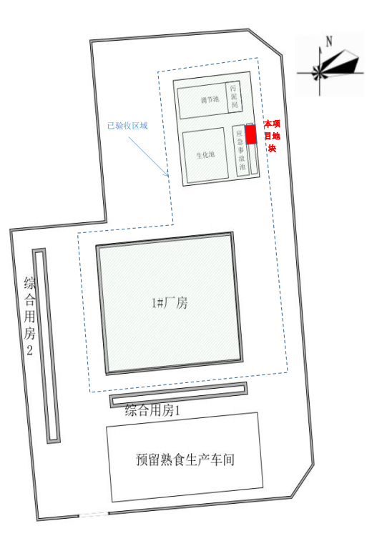
图2-1 项目场地与原厂区位置示意图

2.2 原辅料消耗及水平衡
2.2.1原辅料消耗
根据建设单位提供资料，项目所用的原辅材料及能源用量详见下表。
表2-3项目原辅材料消耗一览表
类别 | 名称 | 消耗量 | 最大贮存量和贮存周期 | 储存方式 | 来源及运输方式
原辅料 | 病死鸡 | 90t/a | 3d，300kg | 车间内暂存 | 厂内收集
原辅料 | 益生菌 | 32kg/a | 60d，10kg | 车间内暂存 | 外购、汽车运输
原辅料 | 垫料 | 9.6t/a | 60d，2t | 车间内暂存 | 外购、汽车运输
资源 | 水 | 10658m³/a | / | / | 自来水
能源 | 电 | 9.072万度/a | / | / | 开发区电网

2.2.2 水平衡
本项目产生废水主要为化制系统产生的冷凝废水；设备、地面冲洗产生的冲洗废水以及循环冷却系统废水。
（1）冷凝废水
本项目化制冷凝废水产生量为45.36t/a。
（2）冲洗废水
冲洗废水为车间地面和设备冲洗产生的废水。设备及地面冲洗为每日一次，保持地面和设备的清洁。本项目冲洗废水量为0.4m³/d，即146m³/a。
（3）循环冷却系统废水
循环冷却水循环水量为4m³/h。循环水因损耗而需补充新鲜水约2.88m³/d（1051.2m³/a），损耗量为0.96m³/a（350.4m³/a），废水排放量为1.92m³/d（700.8m³/a）现有工程水平衡图如下所示：

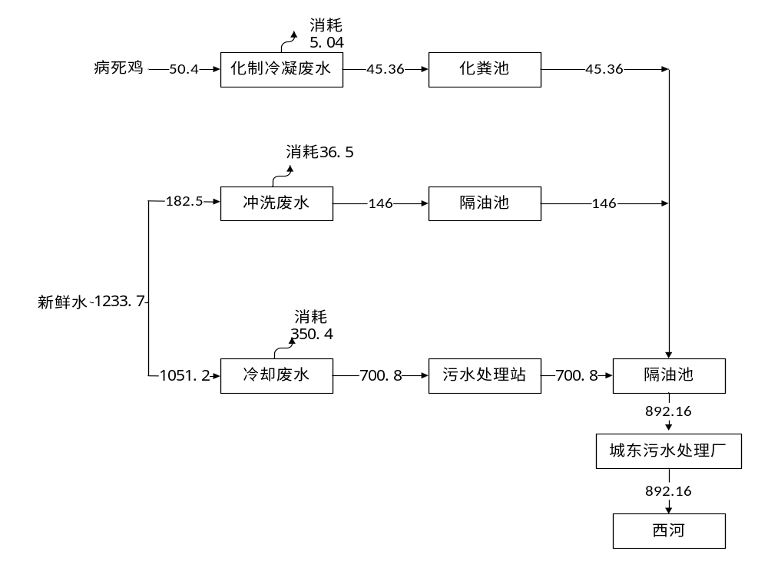
图2-2 项目水平衡图 （单位：t/a）

2.3 主要工艺流程及产污环节
一、工艺流程简述
1、病死鸡经厂内收集后，及时运送至病死鸡冷冻库冷冻，冷冻库收集到一次处理量后对病死鸡进行及时化制处理。
考虑病死鸡的运输污染情况，无为温氏家禽有限公司拟在场区对病死鸡进行无害化处理，采用高温化制—干化法技术。该技术处理彻底、杀菌效果有保障，病死动物处理后得到肉骨渣，能够再次利用，实现资源循环。生产工艺流程及产物环节见下图：

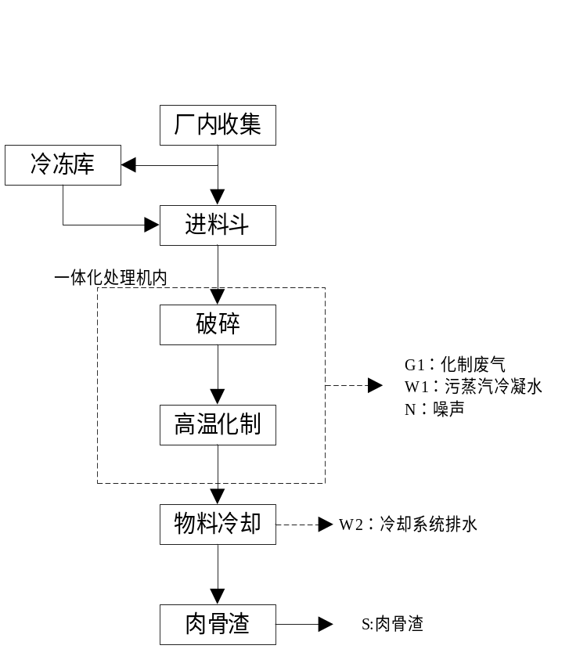
图2-1建设项目工艺流程及产污节点图
工艺说明：
1、病死鸡厂内收集与暂存
无害化设备位于无为温氏家禽有限公司厂区内，厂区内出现病死鸡后及时收集到无害化处理车间处理或进入暂存间暂存。
项目设有病死鸡冷冻库，作为厂区产生的病死鸡的暂时收集点。当病死鸡数量接近处理设备每批次处理量时直接进入一体机送入高温化制处置。
2、破碎处理
病死鸡运至无害化处理车间后无需再行肢解，直接通过人工上料将病死鸡投入预碎机上部储料仓（较多时或无生产计划时先送入病死鸡暂存间暂存），为防止恶臭气体逸散，储料仓采用全密封。上料后进入密封预碎机通过铰刀进行物料破碎，将病死鸡破碎成直径40-50mm的碎肉块及血液。破碎后的物料直接进入不锈钢储料斗，储料斗起到缓冲储存的作用，然后进入高温化制罐，该过程内全程密闭，避免了病菌二次污染，极大的改善了工作环境。破碎工序作业时间约60分钟/次，每天破碎结束后会对设备进行清洗、消毒，清洗用水为新鲜水。
3、高温化制-干化法
项目采用干式化制法，即将病死鸡放入化制机内受干热与压力的作用而达到化制的目的。破碎后的物料装至额定重量后，关闭罐口，通过导热油向U型槽夹层加热（间接加热，不与物料直接接触），在干热的作用下加热升压灭菌，罐内温度达到140度（0.3Mpa）后，保持温度和压力30分钟，然后进入保温干燥阶段，直至化制过程结束，整个化制过程约24h/批。物料的含水量降至10~12%，含油脂10%左右。化制烘干完成后，开启卸料电控阀，物料通过输送机直接出料，卸料电控阀确保放料时无蒸汽溢出，无需手工操作。项目化制时间和化制压力符合《农业部关于印发<病死及病害动物无害化处理技术规范>的通知》（农医发[2017]25号）相关规定要求，能够将全部致病菌及芽孢全部杀死，保证无害化处理副产品的生物安全性。
化制过程干燥工段在卸压过程中将加热后物料内的水蒸汽（约为物料总量的65%左右）抽出引至冷却收集系统。
高温灭菌脱水式化制系统内释放出的污蒸汽经冷凝器汽水分离后，废气经风机送至废气处理系统处理（UV光氧），冷凝水经泵送至污水处理系统处理。
该工序主要污染物为化制烘干过程产生的化制废气（G1）、污蒸汽冷凝水（W1）、冷却系统排污水（W2）、化制机噪声（N）。
此外，本项目处理对象为病死鸡，病死鸡均为厂内收集，病死鸡在进入无害化处理车间后卸料直接进入干化化制系统，无需单独对病死鸡进行其它预处理，且项目的整个无害化处理车间为负压环境。
根据《病死及病害病死鸡无害化处理技术规范》（农医发[2017]25号），化制分为干化和湿化两种，本项目使用的化制工艺为干法化制。该规范规定，不得用于患有炭疽等芽孢杆菌类疫病，以及鸡海绵状脑病、痒病的染疫动物及产品、组织的处理，适用于国家规定的染疫动物及其产品、病死或者死因不明的动物尸体，屠宰前确认的病害动物、屠宰过程中经检疫或肉品品质检验确认为不可食用的动物产品，以及其他应当进行无害化处理的动物及动物产品。按该规范，“化制”属“无害化处理”。
本项目采用干化化制的无害化处理方法，将病死鸡放入化制机内受干热与压力的作用而达到化制的目的，干化化制法比湿化化制法更为先进。干化化制是在一个密闭的容器内，通过对夹层通入高温循环热源加热的方式对死亡动物进行处理，最终得到稳定的灭菌产物，如动物脂肪和干燥的动物蛋白。本项目化制工艺符合农业部关于印发《病死鸡无害化处理技术规范》的通知中，关于“4.2.1化制法—干化法”的处理要求。病死鸡在处理过程中。
二、主要产排污环节
项目污染物产生环节一览表见表2-4。
表2-4 项目污染物产生环节一览表
项目 | 污染源 | 主要污染因子
废气 | 高温化制 | G1（H₂S、NH₃）
废水 | 高温化制 | W1（污蒸汽冷凝水）
废水 | 物料冷却 | W2（冷却系统排水）
废水 | 车间地面冲洗 | W3（车间地面冲洗废水）
噪声 | 全过程 | N（机械设备运行噪声）
固废 | 高温化制过程 | S（肉骨渣）
2.4项目变动情况分析：
本项目变动情况如下表所示：
表2-5项目变动情况表
环评与批复要求 | 项目实际建设情况 | 变更说明
恶臭气体利用冷凝+UV光氧柜处理后经15m高排气筒排放. | 恶臭气体通过冷凝+UV光氧柜处理后通入污水站除臭塔后经15m高空排放。 | 化制恶臭气体经设计处理装置处理后，通入污水站除臭塔处理，增加了处理效率，合并了厂区排气筒
经现场勘察项目建设基本落实环评文件和环评批复要求，项目为废气处理方式增加了处理设施，合并了厂区排气筒，不改变整体功能和作用。项目变动未涉及功能的改变，其他情况均与环评阶段中一致，不属于重大变动。

表三 污染物的产生和处理

3.1 废水
项目采用雨污分流的排水体制，雨水经雨水管网排入附近道路雨水管。项目废水主要包括冷凝废水；冲洗废水以及循环冷却系统废水。
化制废水、冲洗废水和冷凝循环废水收集后进入厂区污水处理设施处理，再经过开发区管网进入开发区污水处理站处理。
厂内污水处理站处理工艺为A²/O工艺，具体处理工艺如下图所示：
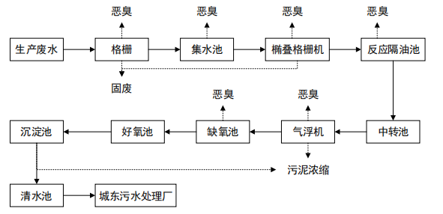
图4-1依托厂区污水处理站污水处理工艺
由于本项目废水成分简单，无特殊污染因子，故A2/O工艺可满足本项目污水处理要求。
东城污水处理厂污水处理厂生化处理采用卡鲁塞尔改良型氧化沟工艺，深度处理采用“微絮凝＋深床滤池”工艺，消毒采用二氧化氯消毒工艺，污泥处理采用“污泥浓缩＋带式压滤”工艺。受纳水体为西河。
本项目位于城东污水处理厂西侧，为无为县污水处理厂收水范围内。本项目废水经厂内污水处理设施处理后，达无为县城东污水处理厂接管要求后外排。污水处理厂出水执行《城镇污水处理厂污染物排放标准》（GB18918-2002）表1中一级标准的A标准。

3.2 废气
一体机产生的化制废气经冷凝+UV光解柜处理（含除湿棉），能与臭气进行充分接触并高效分解，综合除臭效率可达80%，废气处理后接入污水站臭气处理塔处理后，与污水站臭气合并排放。
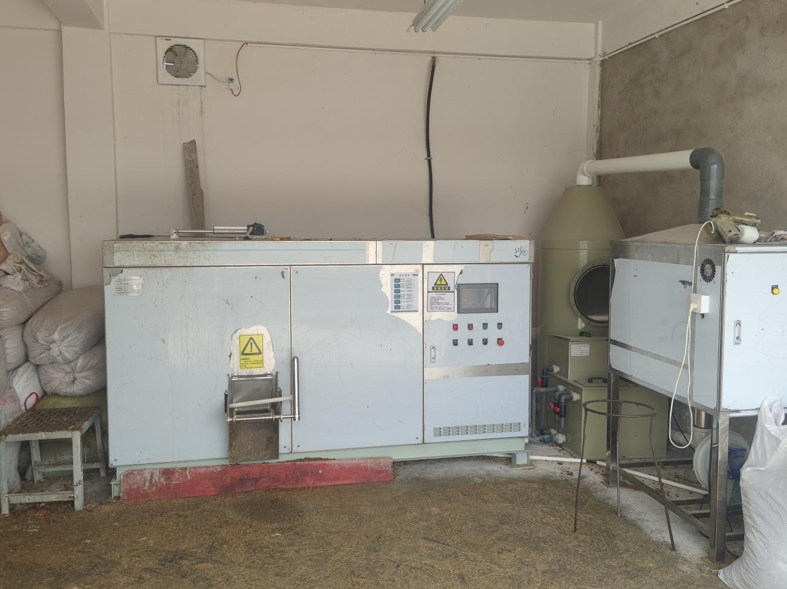
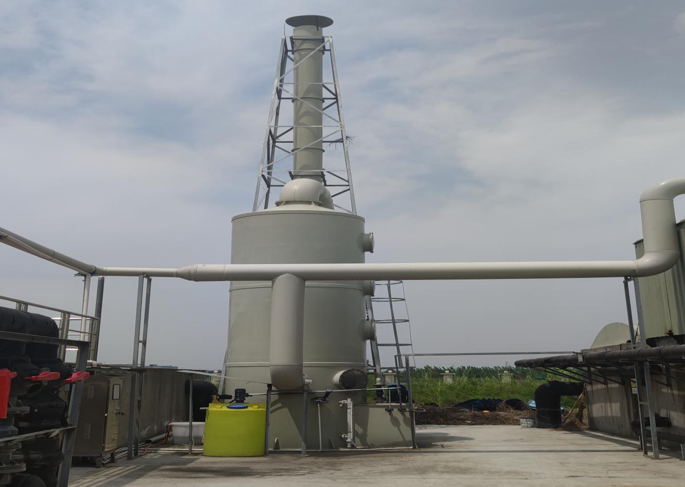
废气处理设备

3.3噪声
项目主要噪声为各种生产设备运行产生的噪声。
本项目主要噪声源为裁切机、空压机、水帘柜、开槽机等设备，项目优选低噪声设备，合理布局，产噪设备采取减振措施，安装减振基座和橡皮垫及厂房隔声等措施，并对设备进行定期检查和维护，减少摩擦，以减小噪声对周围环境的影响。

3.4固废
本项目生产过程中产生的副产物主要为肉骨渣。
根据化制过程物料平衡，每批次化制过程中病死鸡中的水分有80%进入化制废气，其余物料均进入肉骨渣，故年产生肉骨渣量为49.2t(包含垫料)。肉骨渣经包装后，可作为生物肥料原料出售给肥料加工厂（回收协议见附件）。

表四 环境影响报告表及审批意见

4.1 环境影响报告表结论
无为温氏家禽有限公司配套建设病死鸡无害化处理项目符合国家及地方产业政策、符合当地规划。在建设过程中，应严格执行环保设施与主体工程同时设计、同时施工、同时投产的“三同时”制度，加强环保管理以确保污染物稳定达标排放，做到经济、社会、环境效益的统一协调发展。由此可见，本项目从环保角度考虑是可行的。

4.2 环评批复落实情况
项目建设对环评批复的落实情况详见表4-1。
表4-1 环评批复落实情况
序号 | 环评批复要求 | 落实情况
1 | （一）加强水污染防治，落实雨污分流制度，废水排放执行《污水综合排放标准》（GB8978-1996）中三级标准及无为县城东污水处理厂接管浓度限值后纳入无为县城东污水处理厂集中处理，废水无法接入污水处理厂期间，不得生产。 | 项目区排水实行雨污分流。废水经厂内污水处理站预处理后排入市政污水管网进入经开区污水处理厂处理。
 | （二）严格落实各项大气污染防治措施。处理设施的处理能力、效率应满足需要，确保各种大气污染物排放符合国家有关标准要求。  恶臭气体收集后采用冷凝+UV光氧设备处理，满足《恶臭污染物排放标准》（GB14554-93）中相关排放限值要求后排放。 | 已落实环评和批复要求的废气处理方式，并将处理后的废气合并到污水站除臭塔，与污水站废气合并排放。
2 | （三）落实声环境保护措施。优先选用低噪声设备，采取隔声、减振等降噪措施，确保运营期厂界噪声排放满足《工业企业厂界环境噪声排放标准》（GB12348-2008）3类标准限值。 | 项目建设选用低噪声设备，布局合理，经现场监测，噪声符合标准。
3 | （四）严格落实固体废物污染防治措施。一般固废应分类收集，落实回收利用途径，生活垃圾收集后定期交由环卫部门集中处理，以免产生二次污染。 | 本项目固废为处理后产生的肉骨渣，已与当地企业签订处理协议。
4 | （五）严格落实《报告表》提出的分区防渗措施，防止污染土壤及地下水。落实《报告表》提出的风险防范措施。 | 本项目建设位于厂区污水站区域，已完善重点防渗措施。

表五 验收监测内容

5.1 验收监测点位及频次
表5-1 建设项目验收监测点位及频次
监测类别 | 监测点位 | 符号 | 监测项目 | 监测频率 | 执行标准
有组织  废气 | 污水站排气筒 | ◎ | 硫化氢 | 监测2天  每天3次 | 恶臭（NH₃、H₂S、臭气浓度）执行《恶臭污染物排放标准》（GB14554-93）表1中新改扩建的二级标准限值要求。
有组织  废气 | 污水站排气筒 | ◎ | 氨 | 监测2天  每天3次 | 恶臭（NH₃、H₂S、臭气浓度）执行《恶臭污染物排放标准》（GB14554-93）表1中新改扩建的二级标准限值要求。
有组织  废气 | 污水站排气筒 | ◎ | 臭气浓度 | 监测2天  每天3次 | 恶臭（NH₃、H₂S、臭气浓度）执行《恶臭污染物排放标准》（GB14554-93）表1中新改扩建的二级标准限值要求。
无组织  废气 | 厂界上风向 | ○1 | 颗粒物、二甲苯、非甲烷总烃 | 监测2天  每天4次 | 恶臭（NH₃、H₂S、臭气浓度）执行《恶臭污染物排放标准》（GB14554-93）表1中新改扩建的二级厂界标准限值要求。
无组织  废气 | 厂界下风向 | ○2 | 颗粒物、二甲苯、非甲烷总烃 | 监测2天  每天4次 | 恶臭（NH₃、H₂S、臭气浓度）执行《恶臭污染物排放标准》（GB14554-93）表1中新改扩建的二级厂界标准限值要求。
无组织  废气 | 厂界下风向 | ○3 | 颗粒物、二甲苯、非甲烷总烃 | 监测2天  每天4次 | 恶臭（NH₃、H₂S、臭气浓度）执行《恶臭污染物排放标准》（GB14554-93）表1中新改扩建的二级厂界标准限值要求。
无组织  废气 | 厂界下风向 | ○4 | 颗粒物、二甲苯、非甲烷总烃 | 监测2天  每天4次 | 恶臭（NH₃、H₂S、臭气浓度）执行《恶臭污染物排放标准》（GB14554-93）表1中新改扩建的二级厂界标准限值要求。
噪声 | 东厂界 | ▲1 | 等效连续  （A声级） | 监测2天  每天昼、夜各监测1次 | 《工业企业厂界环境噪声排放标准》（GB12348-2008）中3类标准
噪声 | 南厂界 | ▲2 | 等效连续  （A声级） | 监测2天  每天昼、夜各监测1次 | 《工业企业厂界环境噪声排放标准》（GB12348-2008）中3类标准
噪声 | 西厂界 | ▲3 | 等效连续  （A声级） | 监测2天  每天昼、夜各监测1次 | 《工业企业厂界环境噪声排放标准》（GB12348-2008）中3类标准
噪声 | 北厂界 | ▲4 | 等效连续  （A声级） | 监测2天  每天昼、夜各监测1次 | 《工业企业厂界环境噪声排放标准》（GB12348-2008）中3类标准
废水 | 厂区废水总排口 | ☆1 | pH、CODcr、、SS、NH₃-N | 监测2天  每天4次 | 城东污水处理厂接管标准

5.2 验收监测布点图
在现场监测期间，安徽工和环境监测有限责任公司采样员对各污染物按照监测方案进行了严格且规范的样品采集，采样布点位置详见图5.1。

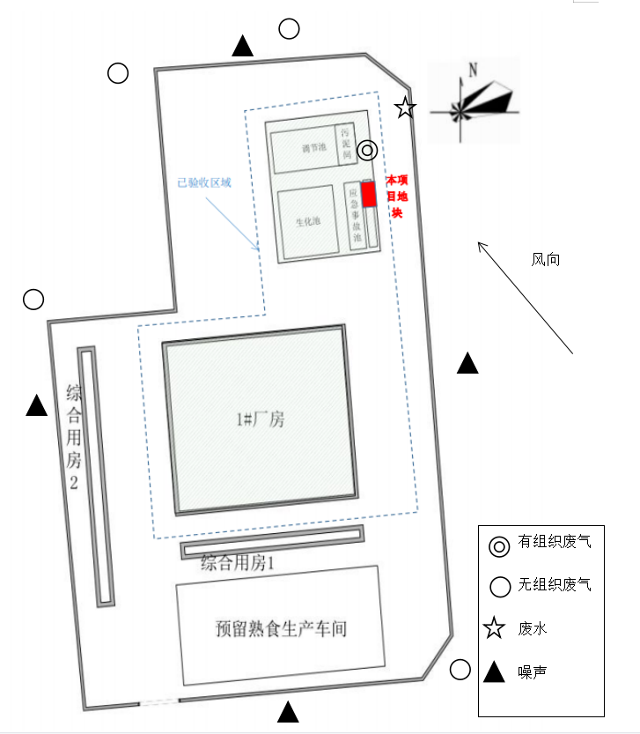

图5.1 项目污染物现场监测布点简图

表六 质量保证及质量控制

6.1 监测分析方法
监测分析方法与检出限见表6-1。
表6-1 监测分析方法及检出限
分类 | 项目 | 监测方法名称和标号 | 方法检出限
有组织废气 | 硫化氢 | 亚甲基蓝分光光度法《空气和废气监测分析方法》（第四版） | 0.001mg/m³
有组织废气 | 氨 | 环境空气和废气 氨的测定 纳氏试剂分光光度法 | 0.01mg/m³
有组织废气 | 臭气浓度 | 《空气质量 恶臭的测定 三点比较式臭袋法》 GB/T 14675-1993 | /
无组织废气 | 硫化氢 | 亚甲基蓝分光光度法《空气和废气监测分析方法》（第四版） | 0.001mg/m³
无组织废气 | 氨 | 环境空气和废气 氨的测定 纳氏试剂分光光度法 | 0.01mg/m³
无组织废气 | 臭气浓度 | 《空气质量 恶臭的测定 三点比较式臭袋法》 GB/T 14675-1993 | /
噪声 | -- | 工业企业厂界环境噪声排放标准  GB 12348-2008 | --
废水 | pH | 《水质pH值测定玻璃电极法》  GB/T 6920-1986 | /
废水 | 化学需氧量（COD_{Cr}） | 《水质化学需氧量的测定重铬酸盐法》  HJ 828-2017 | 4mg/L
废水 | 生化需氧量（BOD₅） | 《水质 五日生化需氧量（BOD₅）的测定  稀释与接种法》HJ 505-2009 | 0.5mg/L
废水 | 氨氮 | 《水质氨氮的测定纳氏试剂分光光度法》  HJ 535-2009 | 0.025mg/L
废水 | 总磷 | 《水质 总磷的测定》GB_T 11893-1989 | 0.01mg/L
废水 | 动植物油 | 《水质 石油类和动植物油类的测定 红外分光光度法》HJ 637-2018 | 0.06mg/L

6.2 气体监测分析过程中的质量保证和质量控制
（1）选择合适的方法尽量避免或减少被测排放物中共存污染物对目标化合物的干扰。方法的检出限应满足要求。
（2）被测排放物的浓度在仪器量程的有效范围。
（3）现场监测采样人员为专业技术人员，持证上岗，严格执行采样技术要求。
（4）监测结果的审核签发、监测结果录入发布等工作的责任人和完成时限，确保监测各环节无缝衔接。
（5）烟尘采样器在进入现场前应对采样器流量计等进行校核。烟气监测（分析）仪器在监测前按监测因子分别用标准气体和流量计对其进行校核（标定），在监测时应保证其采样流量的准确。

6.3 噪声监测分析过程中的质量保证和质量控制
（1）按照《环境监测技术规范》（噪声部分）和《工业企业厂界环境噪声排放标准》的规定进行。
（2）使用仪器为经经检验机构检定合格并且在有效期以内的噪声分析仪。
（3）测量前后在测量的环境中用声校准器校准测量仪器，示值偏差不大于0.5dB(A)，测量时传声器加防风罩。

表6-3噪声质控结果表
校准  日期 | 标准  示值 | 测量前dB(A) |  | 测量后dB(A) |  | 质控标准dB(A) | 评价
校准  日期 | 标准  示值 | 校准值 | 示值偏差 | 校准值 | 示值偏差 | 质控标准dB(A) | 评价
2021.5.21 | 94.0 | 93.8 | 0.2 | 93.8 | 0.2 | 示值偏差≤0.5 | 合格
2021.5..22 | 94.0 | 93.8 | 0.2 | 93.8 | 0.2 | 示值偏差≤0.5 | 合格

表七 验收监测结果

7.1 监测期间工况
根据本项目运行工况，安徽工和环境监测有限责任公司于2022年3月24日~2022年3月25日对本项目的周边气象条件、有组织废气、厂界无组织废气、废水、厂界噪声进行了现场监测。
安徽工和环境监测有限责任公司监测人员同步进行生产工况监察，根据我单位出示的竣工环境保护验收监测期间的生产工况表，企业竣工环境保护验收期间正常生产，环保设施正常运行。
具体工况情况见表7-1。
表7-1 验收监测期间工况
项目  日期 | 处理产品 | 设计处理量 | 实际处理量 | 运营负荷
2022.2.24 | 病死鸡 | 300kg/d | 272kg/d | 90.7%
2022.3.25 | 病死鸡 | 300kg/d | 265kg/d | 88.3%

7.2 污染物排放监测结果

7.2.1废水监测结果
项目厂区废水总排口废水监测结果见下表。
表7-2 废水监测结果统计表
监测点位 | 监测时间 | 监测批次 | 检测因子
监测点位 | 监测时间 | 监测批次 | pH |  | BOD₅ |  | COD_{Cr} |  | 悬浮物 |  | 总磷 | 氨氮 | 动植物油
无害化车间废水排口 | 2022.3.24 | 第一次 | 7.14 |  | 238 |  | 1170 |  | 54 |  | 9.05 | 35.3 | 37.0
无害化车间废水排口 | 2022.3.24 | 第二次 | 7.26 |  | 227 |  | 1120 |  | 51 |  | 8.85 | 36.8 | 37.6
无害化车间废水排口 | 2022.3.24 | 第三次 | 7.07 |  | 223 |  | 1100 |  | 49 |  | 9.15 | 34.3 | 36.7
无害化车间废水排口 | 2022.3.24 | 第四次 | 7.14 |  | 215 |  | 1050 |  | 58 |  | 8.93 | 36 | 37.0
无害化车间废水排口 | 2022.3.24 | 日均值 | / |  | 226 |  | 1100 |  | 53 |  | 9.00 | 35.6 | 37.1
无害化车间废水排口 | 2022.3.25 | 第一次 | 7.16 |  | 231 |  | 1120 |  | 49 |  | 8.88 | 32.6 | 39.9
无害化车间废水排口 | 2022.3.25 | 第二次 | 7.19 |  | 226 |  | 1100 |  | 56 |  | 8.99 | 33.7 | 39.5
无害化车间废水排口 | 2022.3.25 | 第三次 | 7.22 |  | 223 |  | 1080 |  | 51 |  | 8.75 | 30.7 | 40.1
无害化车间废水排口 | 2022.3.25 | 第四次 | 7.16 |  | 208 |  | 1020 |  | 53 |  | 8.96 | 31.5 | 40.4
无害化车间废水排口 | 2022.3.25 | 日均值 | / |  | 222.0 |  | 1080 |  | 52.3 |  | 8.9 | 32.1 | 40.0
厂区污水处理站总排口 | 2022.3.24 | 第一次 | 7.02 |  | 3.9 |  | 16 |  | 10 |  | 0.126 | 0.246 | 0.16
厂区污水处理站总排口 | 2022.3.24 | 第二次 | 7.04 |  | 3.3 |  | 14 |  | 8 |  | 0.108 | 0.21 | 0.15
厂区污水处理站总排口 | 2022.3.24 | 第三次 | 7.00 |  | 2.6 |  | 11 |  | 7 |  | 0.096 | 0.23 | 0.16
厂区污水处理站总排口 | 2022.3.24 | 第四次 | 7.05 |  | 2.2 |  | 10 |  | 8 |  | 0.118 | 0.249 | 0.17
厂区污水处理站总排口 | 2022.3.24 | 日均值 | / | 3.0 |  | 13 |  | 8 |  | 0.112 |  | 0.23 | 0.16
厂区污水处理站总排口 | 2022.3.25 | 第一次 | 7.06 | 18 |  | 9 |  | 0.119 |  | 0.277 |  | 0.21 | 18
厂区污水处理站总排口 | 2022.3.25 | 第二次 | 7.04 | 13 |  | 7 |  | 0.096 |  | 0.294 |  | 0.19 | 13
厂区污水处理站总排口 | 2022.3.25 | 第三次 | 7.01 | 17 |  | 10 |  | 0.088 |  | 0.288 |  | 0.20 | 17
厂区污水处理站总排口 | 2022.3.25 | 第四次 | 7.06 | 12 |  | 8 |  | 0.113 |  | 0.327 |  | 0.20 | 12
厂区污水处理站总排口 | 2022.3.25 | 日均值 | / | 15 |  | 9 |  | 0.104 |  | 0.297 |  | 0.2 | 15
城东污水处理厂接管标准 |  |  | 6~9 | 170 |  | 330 |  | 190 |  | 3.5 |  | 25 | /
达标情况 |  |  | 达标 | 达标 |  | 达标 |  | 达标 |  | 达标 |  | 达标 | 达标
监测结果表明：验收监测期间，项目厂区废水排口污染物排放浓度均满足城东污水处理厂接管标准要求。

7.2.2 噪声监测结果
噪声监测结果详见下表。
表7-3 噪声监测结果统计表 （单位：dB(A)）
测点编号 | 测点位置 | 2022.3.24 |  | 2022.3.25
测点编号 | 测点位置 | 昼间 | 夜间 | 昼间 | 夜间
N1 | 东厂界 | 50.9 | 43.7 | 51.3 | 43.3
N2 | 南厂界 | 56.1 | 46.3 | 55.7 | 45.7
N3 | 西厂界 | 51.2 | 44.2 | 50.5 | 44.1
N4 | 北厂界 | 53.8 | 43.6 | 53.5 | 43.2
标准值 |  | 60 | 50 | 60 | 50
达标情况 |  | 达标 | 达标 | 达标 | 达标
噪声监测结果统计：2022年3月24日，厂界四周昼间噪声值范围为50.9~56.1dB(A)，夜间噪声值范围为43.6~46.3dB(A)；3月25日，厂界四周昼间噪声值范围为50.5~55.7dB(A)，夜间噪声值范围为43.2~45.7dB(A)。未出现超标情况。
验收监测结果表明：验收监测期间，厂界4个监测点位监测值均符合《社会生活环境噪声排放标准》（GB22337-2008）中2类标准要求。

7.2.3 废气监测结果
1、有组织废气
项目有组织废气监测结果详见下表。
表7-4 有组织废气监测结果统计表
监测  点位 | 监测  因子 | 监测项目 | 单位 | 监测日期：2022-3-22
 |  |  |  | 第一次 | 第二次 | 第三次 | 限值 | 达标情况
恶臭废气排放口 | 硫化氢 | 标干流量 | m³/h | 8277 | 6688 | 6022 | / | /
恶臭废气排放口 | 硫化氢 | 排放浓度 | mg/m³ | 0.82 | 0.77 | 0.79 | / | 达标
恶臭废气排放口 | 硫化氢 | 排放速率 | kg/h | 0.0068 | 0.0051 | 0.0048 | 0.33 | 达标
恶臭废气排放口 | 氨 | 标干流量 | m³/h | 8277 | 6688 | 6022 | / | /
恶臭废气排放口 | 氨 | 排放浓度 | mg/m³ | 0.06 | 0.07 | 0.06 | / | 达标
恶臭废气排放口 | 氨 | 排放速率 | kg/h | 0.0005 | 0.0005 | 0.0004 | 4.9 | 达标
恶臭废气排放口 | 臭气浓度 | 排放浓度 | 无量纲 | <10 | <10 | <10 | 2000 | /

监测  点位 | 监测  因子 | 监测项目 | 单位 | 监测日期：2022-3-22
 |  |  |  | 第一次 | 第二次 | 第三次 | 限值 | 达标情况
恶臭废气排放口 | 硫化氢 | 标干流量 | m³/h | 6844 | 5622 | 6555 | / | /
恶臭废气排放口 | 硫化氢 | 排放浓度 | mg/m³ | 0.97 | 0.87 | 0.92 | / | 达标
恶臭废气排放口 | 硫化氢 | 排放速率 | kg/h | 0.0066 | 0.0049 | 0.0060 | 0.33 | 达标
恶臭废气排放口 | 氨 | 标干流量 | m³/h | 6844 | 5622 | 6555 | / | /
恶臭废气排放口 | 氨 | 排放浓度 | mg/m³ | 0.07 | 0.07 | 0.09 | / | 达标
恶臭废气排放口 | 氨 | 排放速率 | kg/h | 0.0005 | 0.0004 | 0.0006 | 4.9 | 达标
恶臭废气排放口 | 臭气浓度 | 排放浓度 | 无量纲 | <10 | <10 | <10 | / | /
2、无组织废气监测结果
表7-5无组织废气监测结果一览表
监测项目 | 监测日期 | 监测频次 | G1上风向 | G2下风向 | G3下风向 | G4下风向
硫化氢(mg/m³) | 2022-3-24 | 第一次 | 0.001 | 0.003 | 0.002 | ND
硫化氢(mg/m³) | 2022-3-24 | 第二次 | ND | 0.001 | 0.001 | ND
硫化氢(mg/m³) | 2022-3-24 | 第三次 | ND | 0.002 | 0.002 | 0.002
硫化氢(mg/m³) | 2022-3-24 | 第四次 | 0.002 | 0.001 | 0.003 | 0.003
硫化氢(mg/m³) | 2022-3-25 | 第一次 | 0.002 | 0.003 | 0.001 | 0.002
硫化氢(mg/m³) | 2022-3-25 | 第二次 | 0.002 | 0.001 | 0.002 | 0.002
硫化氢(mg/m³) | 2022-3-25 | 第三次 | 0.002 | 0.001 | ND | ND
硫化氢(mg/m³) | 2022-3-25 | 第四次 | ND | ND | 0.002 | 0.002
氨(mg/m³) | 2022-3-24 | 第一次 | 0.12 | 0.31 | 0.31 | 0.21
氨(mg/m³) | 2022-3-24 | 第二次 | 0.17 | 0.28 | 0.28 | 0.25
氨(mg/m³) | 2022-3-24 | 第三次 | 0.11 | 0.26 | 0.26 | 0.33
氨(mg/m³) | 2022-3-24 | 第四次 | 0.13 | 0.21 | 0.21 | 0.37
氨(mg/m³) | 2022-3-25 | 第一次 | 0.14 | 0.25 | 0.26 | 0.25
氨(mg/m³) | 2022-3-25 | 第二次 | 0.16 | 0.36 | 0.34 | 0.36
氨(mg/m³) | 2022-3-25 | 第三次 | 0.13 | 0.37 | 0.21 | 0.31
氨(mg/m³) | 2022-3-25 | 第四次 | 0.19 | 0.22 | 0.28 | 0.37
臭气浓度  (无量纲) | 2022-3-24 | 第一次 | <10 | <10 | <10 | <10
臭气浓度  (无量纲) | 2022-3-24 | 第二次 | <10 | <10 | <10 | <10
臭气浓度  (无量纲) | 2022-3-24 | 第三次 | <10 | <10 | <10 | <10
臭气浓度  (无量纲) | 2022-3-24 | 第四次 | <10 | <10 | <10 | <10
臭气浓度  (无量纲) | 2022-3-25 | 第一次 | <10 | <10 | <10 | <10
臭气浓度  (无量纲) | 2022-3-25 | 第二次 | <10 | <10 | <10 | <10
臭气浓度  (无量纲) | 2022-3-25 | 第三次 | <10 | <10 | <10 | <10
臭气浓度  (无量纲) | 2022-3-25 | 第四次 | <10 | <10 | <10 | <10
2022年3月24日检测期间天气为晴转多云、风向为东南、风速<5m/s；
2022年3月25日检测期间天气为晴、风向为东南、风速<5m/s。
根据监测结果可知，无害化处理项目产生的恶臭气体经环保设备处理后，满足《恶臭污染物排放标准》（GB14554-93）中排放限值要求。

7.4 污染物排放总量
根据本次验收监测数据，项目废水污染物排放总量计算结果见下表。
表7-7 有组织废气污染物排放总量
污染物 | 本项目实际排放总量（t/a） | 原厂区验收排放总量（t/a） | 核定排放总量（t/a）
COD | 0.01 | 9.84 | 19.3
氨氮 | 0.001 | 0.003 | 1.93
计算得知，项目废水中各污染物排总量为COD：0.01t/a、氨氮：0.001t/a，满足厂区环评批复文件中COD≤19.3t/a、氨氮≤1.93t/a的总量控制指标。

表八 验收监测结论

8.1 验收监测结论
本次竣工环境保护验收为配套建设病死鸡无害化处理项目，验收监测时间为2022年3月24-25日，验收监测期间建设项目实际运行工况能满足验收监测期间运行工况的要求，符合竣工环境保护验收监测技术规范要求。
1、污染物排放监测结果
（1）废水：验收监测期间，项目厂区废水排口废水中污染物排放浓度满足城东污水处理厂接管标准要求。
（2）噪声：验收监测期间，厂界4个监测点位监测值均符合《社会生活环境噪声排放标准》（GB22337-2008）中2类标准要求。
（3）固废：本项目固废主要为肉骨渣，已与当地有机肥生产企业签订销售协议
2、污染物排放总量
计算得知项目废水中项目废水中各污染物排总量为COD：0.01t/a、氨氮：0.001t/a，满足厂区环评批复文件中COD≤19.3t/a、氨氮≤1.93t/a的总量控制指标。
综合结论：项目针对各类污染因子都采取了治理措施，环评及批复要求基本落实到位，环保设施起到了相应作用，污染物排放达标，排放总量满足总量核定指标，符合项目竣工环境保护验收条件，建议通过验收。

8.2 建议
1、加强固体废物的收集和管理，确保全部得到及时、合理的处置，不产生二次污染；
2、加强环境管理，定期检查环保设施，建立并及时更新环保设施运行管理台账，确保污染物长期稳定达标排放；
3、后续工程内容建设时要严格遵守“三同时”制度，尽快落实自行监测计划、突发环境事件应急预案和排污许可内容。

表九 建设项目竣工环境保护“三同时”验收登记表
填表单位（盖章）：无为温氏家禽有限公司 填表人（签字）： 项目经办人（签字）：
建  设  项  目 | 项 目 名 称 |  | 配套建设病死鸡无害化处理项目 |  |  |  |  |  |  | 项 目 代 码 |  |  |  | / |  |  |  |  |  |  |  | 建 设 地 点 |  | 无为经济技术开发区经二路与纬二路交口东北侧
建  设  项  目 | 行 业 类 别 |  | O8341 普通高等教育 |  |  |  |  |  |  | 建 设 性 质 |  |  |  | 新建（） 改扩建（√ ） 技术改造（ ） |  |  |  |  |  |  |  | 项目厂区中心经度/纬度 |  | 117°59′4.568″，31°19′34.775″
建  设  项  目 | 设 计 建 设 规 模 |  | 年处理90t病死鸡 |  |  |  |  |  |  | 实 际 生 产 能 力 |  |  |  | 年处理90t病死鸡 |  |  |  |  |  |  |  | 环评单位 |  | 安徽宥莘科技有限公司
建  设  项  目 | 环评文件审批机关 |  | 无为市生态环境分局 |  |  |  |  |  |  | 审 批 文 号 |  |  |  | 无环审[2012]7号 |  |  |  |  |  |  |  | 环评文件类型 |  | 报告表
建  设  项  目 | 开 工 日 期 |  | 2022年3月 |  |  |  |  |  |  | 竣 工 日 期 |  |  |  | / |  |  |  |  |  |  |  | 排污许可证申领时间 |  | /
建  设  项  目 | 环保设施设计单位 |  | / |  |  |  |  |  |  | 环保设施施工单位 |  |  |  | / |  |  |  |  |  |  |  | 本工程排污许可证编号 |  | /
建  设  项  目 | 验 收 单 位 |  | 无为温氏家禽有限公司 |  |  |  |  |  |  | 环保设施监测单位 |  |  |  | 安徽工和环境监测有限责任公司 |  |  |  |  |  |  |  | 验收监测时工况 |  | /
建  设  项  目 | 投资总概算（万元） |  | 50 |  |  |  |  |  |  | 环保投资总概算（万元） |  |  |  | 50 |  |  |  |  |  |  |  | 所占比例（%） |  | 100
建  设  项  目 | 实际总投资（万元） |  | 50 |  |  |  |  |  |  | 实际环保投资（万元） |  |  |  | 50 |  |  |  |  |  |  |  | 所占比例（%） |  | 100
建  设  项  目 | 废水治理（万元） |  | 3 | 废气治理（万元） |  |  | 8 |  | 噪声治理（万元） |  |  | 3 |  |  | 固废治理（万元） |  |  |  | 30 |  | 绿化及生态（万元） |  | 0 | 其他（万元） | 6
建  设  项  目 | 废水处理设施能力（t/d） |  | / |  |  |  |  |  |  | 新增废气处理设施能力（Nm³/h） |  |  |  |  |  | / |  |  |  |  |  | 年平均工作时（h/a） |  | 8640
运 营 单 位 |  |  | 无为温氏家禽有限公司 |  |  |  |  |  |  | 运营单位社会统一信用代码（或组织机构代码） |  |  |  |  |  |  |  | 91340225MA2RLCUJ93 |  |  |  | 验收监测时间 |  | 2022.3.24~2022.3.25
污染物排放达标与总量控制（工业建设项目详填） | 污 染 物 |  | 原有排放量（1） |  | 本期工程实际排放浓度（2） | 本期工程允许排放浓度（3） |  | 本期工程产生量（4） |  |  | 本期工程自身削减量（5） |  | 本期工程实际排放量（6） |  |  |  | 本期工程核定排放总量（7） |  |  | 本期工程“以新代老”削减量（8） |  | 全厂实际排放总量（9） | 全厂核定排放总量（10） | 区域平衡替代削减量（11） |  | 排放增减量（12）
污染物排放达标与总量控制（工业建设项目详填） | 废 水
污染物排放达标与总量控制（工业建设项目详填） | 化学需氧量 |  |  |  |  |  |  |  |  |  |  |  | 0.01 |  |  |  | 0.01 |  |  |  |  |  |  |  |  | +0.99
污染物排放达标与总量控制（工业建设项目详填） | 氨 氮 |  |  |  |  |  |  |  |  |  |  |  | 0.001 |  |  |  | 0.001 |  |  |  |  |  |  |  |  | +0.16
污染物排放达标与总量控制（工业建设项目详填） | 石 油 类
污染物排放达标与总量控制（工业建设项目详填） | 废 气
污染物排放达标与总量控制（工业建设项目详填） | 二 氧 化 硫
污染物排放达标与总量控制（工业建设项目详填） | 烟 尘
污染物排放达标与总量控制（工业建设项目详填） | 工 业 粉 尘
污染物排放达标与总量控制（工业建设项目详填） | 氮 氧 化 物
污染物排放达标与总量控制（工业建设项目详填） | 工业固体废物
污染物排放达标与总量控制（工业建设项目详填） | 与项目有关的其他特定污染物 | VOCs
注：1、排放增减量：（＋）表示增加，（-）表示减少
2、（12）=（6）-（8）-（11），（9）=（4）-（5）-（8）-（11）+（1）
3、计量单位：废水排放量——万吨/年；废气排放量——万标立方米/年；工业固体废物排放量——万吨/年；水污染排放浓度——毫克/升；大气污染物排放浓度——毫克/立方米；水污染物排放量——吨/年；大气污染物排放量——吨/年
附图及附件
本报告附以下附图及附件：
附图：
附图1：项目监测照片
附图2：地理位置图
附图3：平面图布置

附件：
附件1：委托书
附件2：厂区原环评批复
附件3：本项目环评批复
附件4：排污许可证
附件5：肉骨渣处理协议

附图1： 现场监测照片
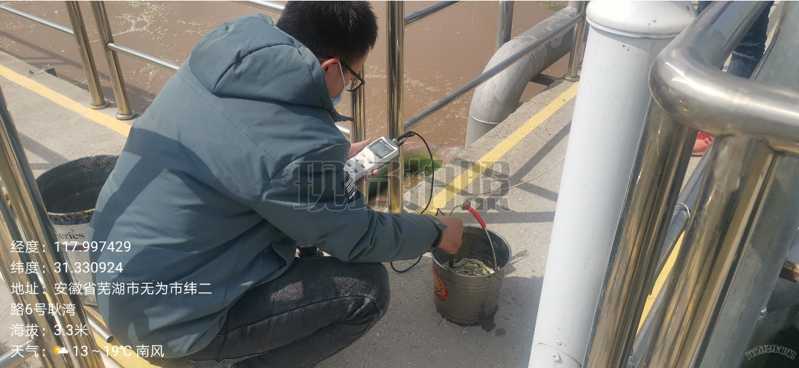
废水取样
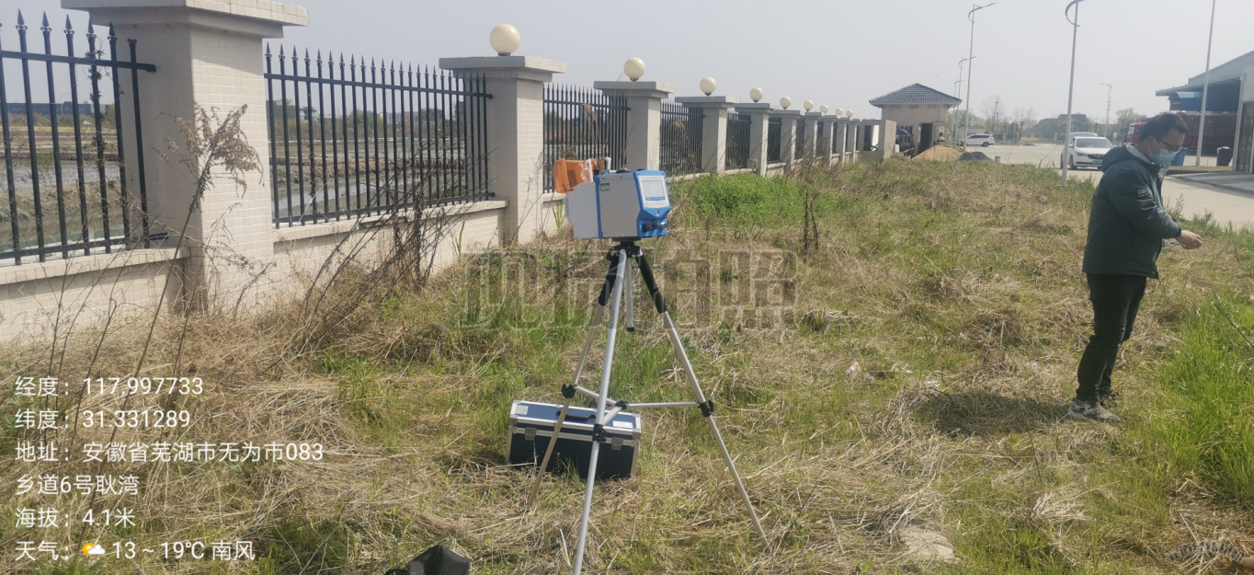
厂界无组织废气监测
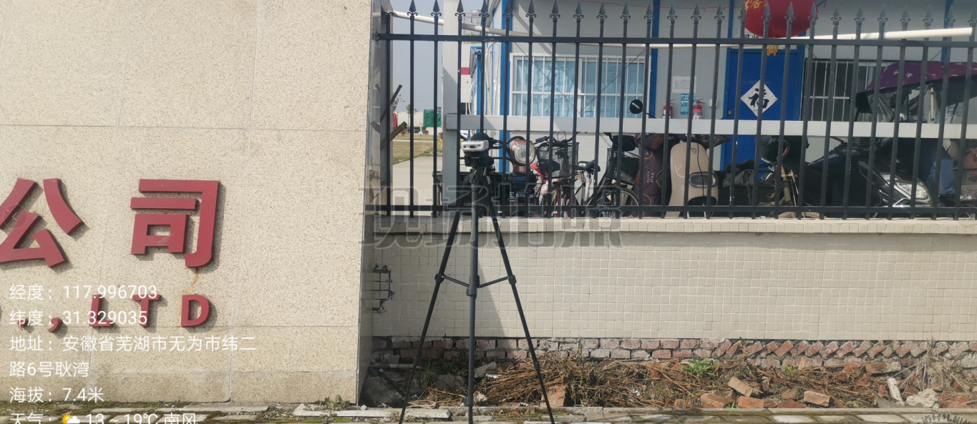
厂界噪声监测

附图2：地理位置图
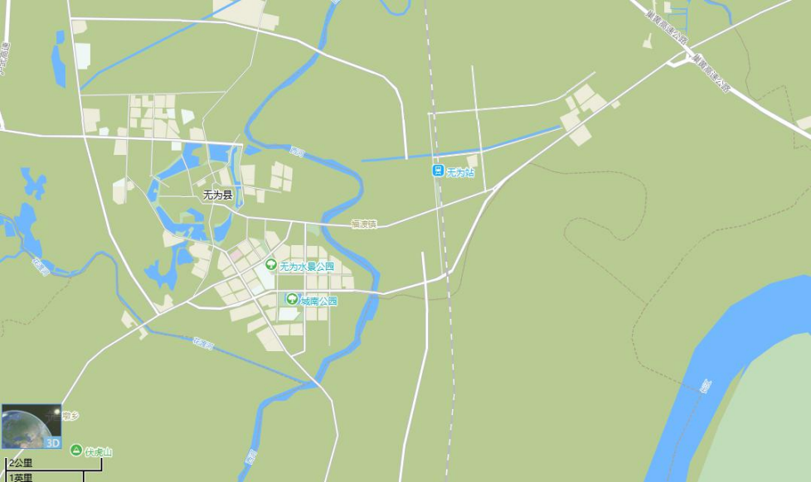
项目所在地

附图3：平面布置图
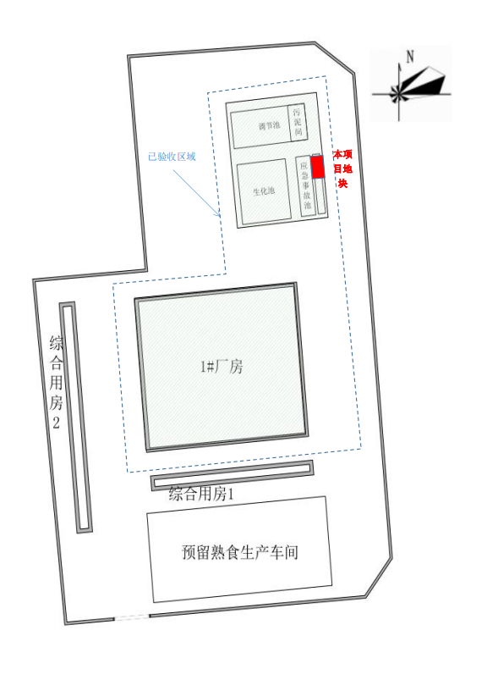

附件1：委托书

建设项目竣工保护验收监测委托书

安徽工和环境监测有限责任公司：
我公司“配套建设病死鸡无害化处理项目”已按照环境影响评价报告表及其批复文件要求建设完毕，现已具备环境保护验收监测条件，特委托贵公司对该项目进行竣工环境保护“三同时”验收监测。

无为温氏家禽有限公司
二零二二年三月

附件2：厂区原环评批复
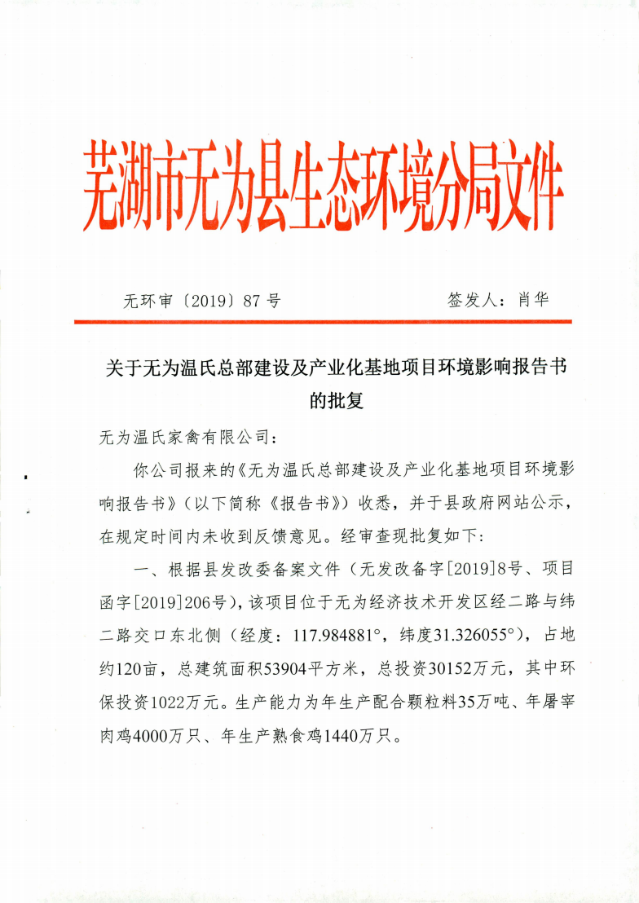
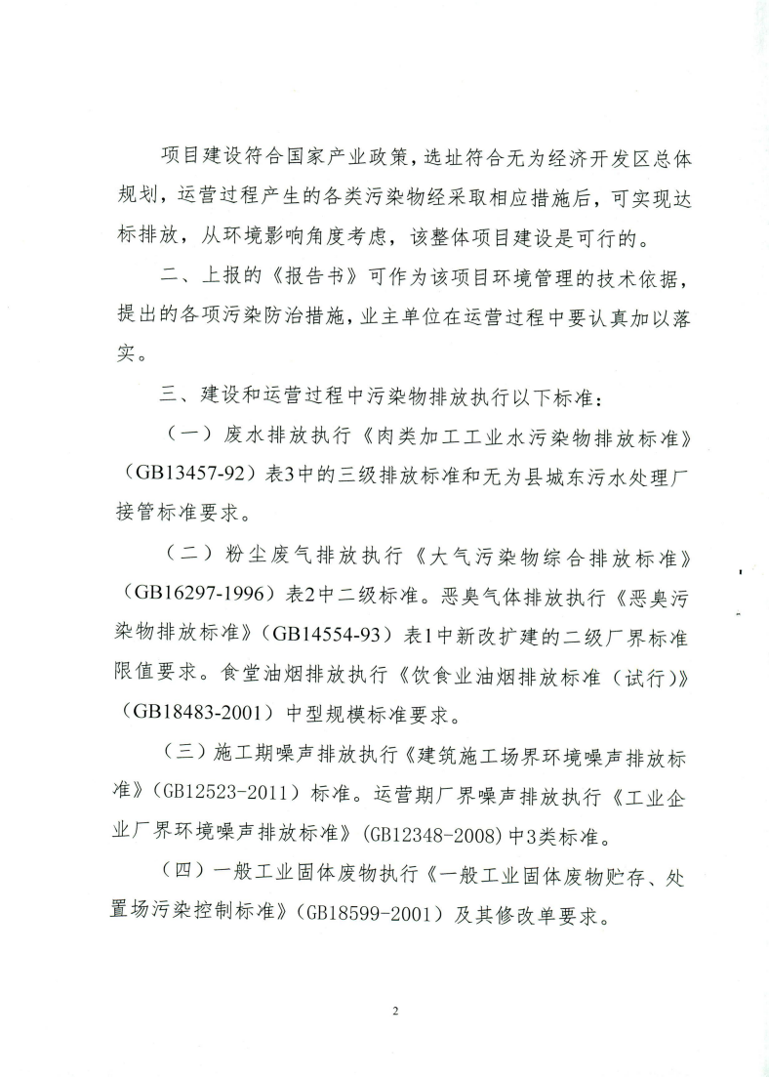
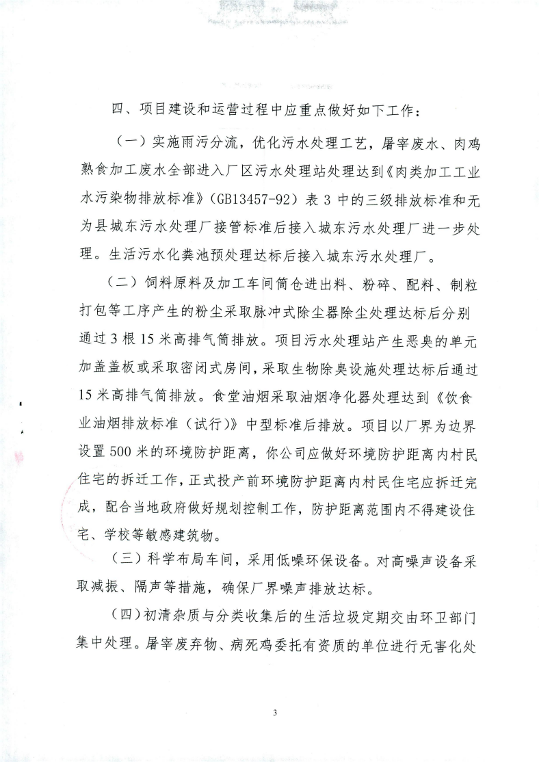
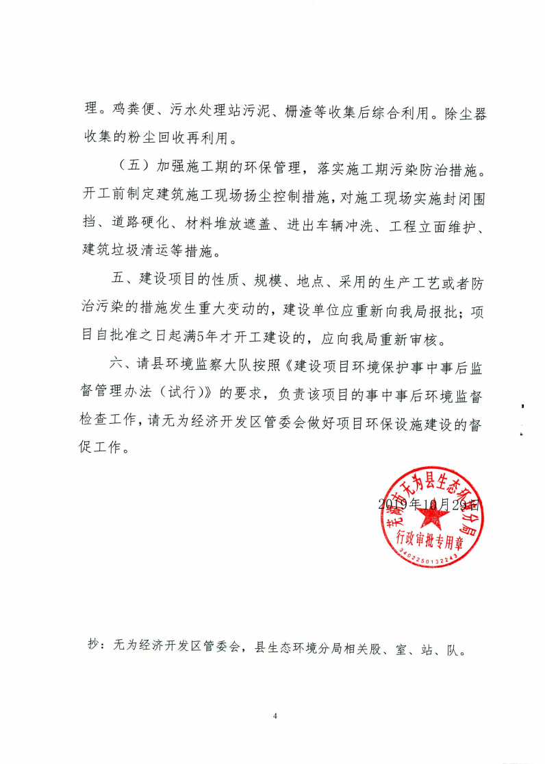
附件3：本项目环评批复
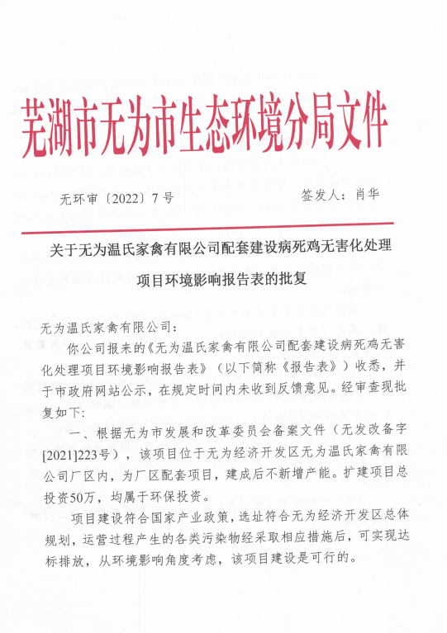
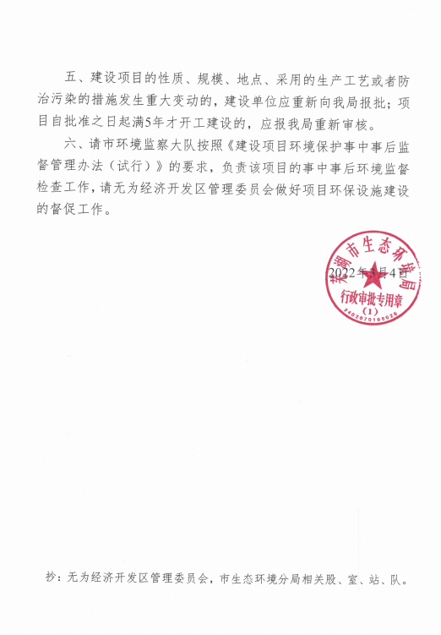

附件4 排污许可证
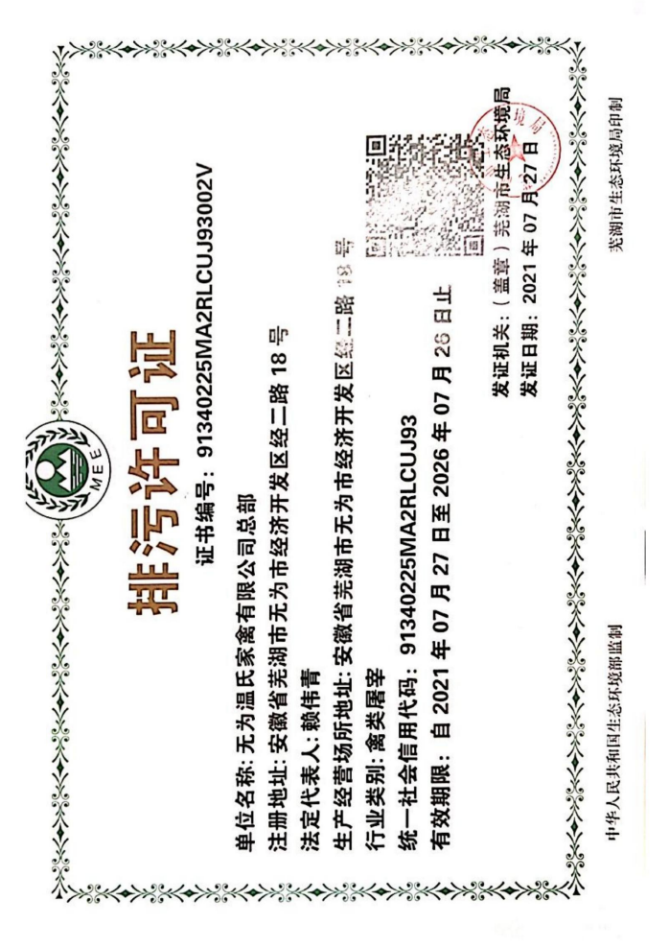
附件5 肉骨渣处理协议
